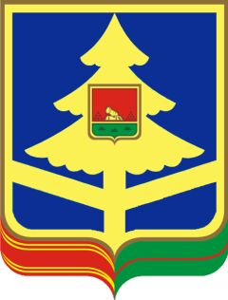

департамент семьи, социальной и демографической политики БРЯНСКОЙ ОБЛАСТИ

Государственное КАЗЕННОЕ учреждение брянской области

«Отдел социальной защиты населения

фокинского района г. Брянска»

ПРИКАЗ
от 30.03.2016 | № 48
г. Брянск

О внесении изменений в
приказ «О создании комиссии
по противодействию коррупции»

В связи с производственной необходимостью, связанной с изменениями в кадровом составе ГКУ «ОСЗН Фокинского района г. Брянска»,

ПРИКАЗЫВАЮ:

- Внести изменения в приказ от 08.07.2015 г. №123 «О создании комиссии по противодействию коррупции в ГКУ «ОСЗН Фокинского района г. Брянска», включив в состав комиссии Харину Ю.В. – специалиста 1 категории вместо Корсиковой Ю.В., Гусарову Н.Ф. – начальника отдела льгот и субсидий вместо Кузавлевой О.А.

- Контроль за исполнением приказа возложить на Машкову Е.С. – заместителя начальника.

Начальник ГКУ ОСЗН С.Н. Родкина

